會訊 第14期 102/12/30
聯絡人：吳家馨
電話： 5330091
活動花絮
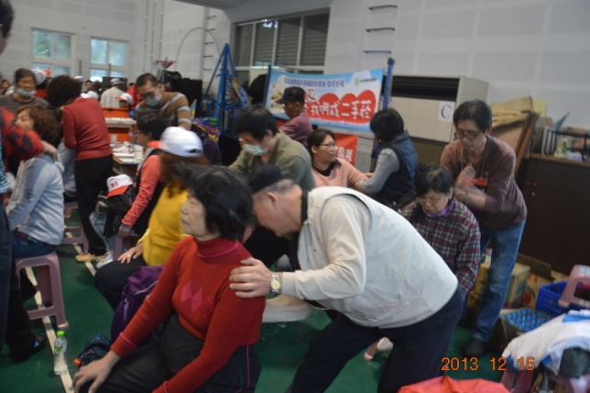
視障按摩關懷社會~愛心列車活動：田野嘉年華 12/15
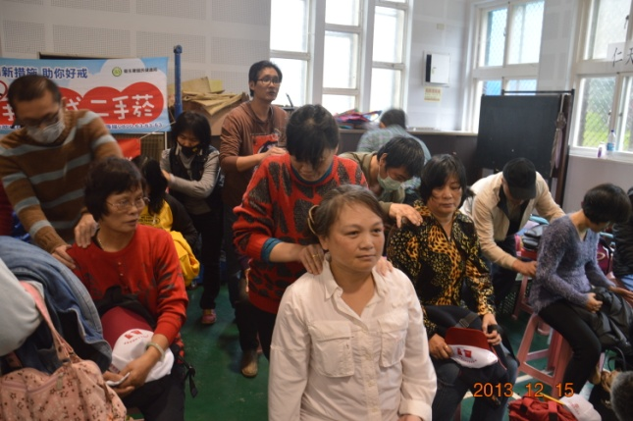
照片說明：
按摩師義務服務弱勢家庭中

今年因為下雨，田野嘉年華移師到了室內，不過仍不減參與者的興致，領航員志願協會除了是我們協會的好夥伴，當我們有活動時全力配合人力支援，也是弱勢家庭的精神支柱，我們協會今年特地請剛剛出爐的新按摩師—參加按摩職訓班的學員們，為大家服務，不僅讓學員們有實作的機會，也讓他們體會使用一技之長助人的快樂。
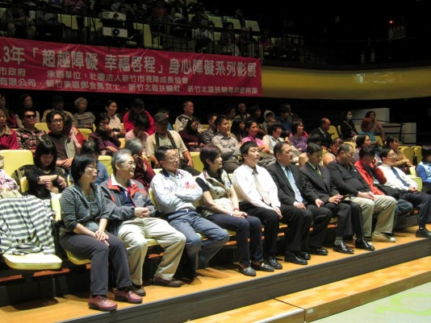
逆光飛翔口述影展 11/24
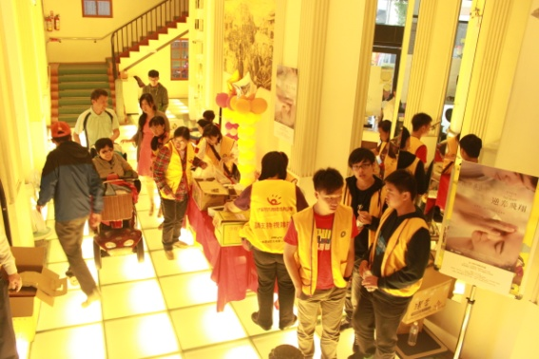
這次影展參與者有200多位，是協會歷年活動參加人數最多的一次，也看到大家對口述影像的興趣及喜愛。隨著口述老師生動的講解劇中人物的動作及表情變化，原本無法看見影像的視障朋友，也能夠聽著老師的敘述，跟著劇情歡笑、落淚，不再只能傻傻的等著劇中人物開口說話才能知道戲演到了哪裡。就讓我們來看看當天盛況空前的情形吧。

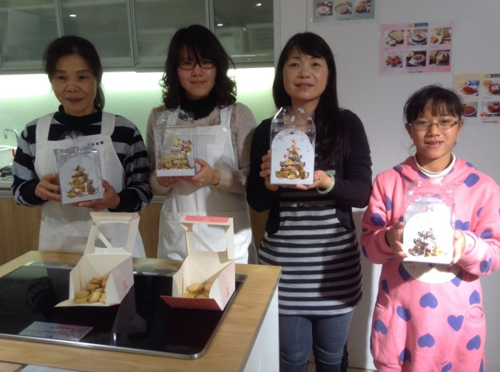
聖誕烘焙趣 ：
叮叮噹叮叮噹…鈴聲多響亮…聖誕節不是過了嗎？是的，聖誕節雖然過了，但是我們在聖誕節前夕可是帶大家到巨城的巧思廚藝體驗做手工餅乾的樂趣，還做成了一棵可愛的聖誕樹呢，大家如果很羨慕，以後就要抓緊時間報名參加活動啦！

課程 活動訊息
- 生活重建課程：明年我們協會也會繼續提供生活重建服務，若您或是身邊的視障朋友有任何關於盲用電腦（現在有智慧型手機課程囉！）、定向行動、生活自理（用餐、穿衣、化妝、整理家務、烹飪…）點字之需求或疑問，歡迎來電詢問，請洽5330091 何庭瑩社工。
- 會員大會：會員大會將在2/16假楊廚師舉行，明年1月中會再寄通知給各位會員朋友，當然也有精美的摸彩品和會後餐敘，最重要的是來了解協會的運作情形和明年度的計畫，一定要把時間空出來參加喔！
- 休閒課程：明年度的休閒活動，目前有歌唱班和水中活動班策畫中，若各位有其他想做的活動，也歡迎隨時打電話給我們，讓我們協助您完成想做的事！
§10-12月捐款芳名錄
捐款人姓名 | 金額 | 捐款人姓名 | 金額
園區同業公會 | 10,000 | 張志仁 | 200
黃月英 | 30,000 | 鄭金鳳 | 20,000
忠義仁風基金會 | 5,000 | 北區扶輪社 | 15,000
楊雅蓉 | 3,000 | 北區扶輪社青年服務團 | 15,500
林文玲 | 3,000 | 鴻發有限公司 | 2,000
林必峰 | 30,000 | 新竹市光明仁愛協會 | 3,000
鄭木貴 | 10,000 | 陳麗芬 | 200
金敏文 | 1,200 | 廖正峰 | 100
李景瑞 | 300 | 南門小站 | 14,000
合計 | 92,500 | 合計 | 70,000
本季捐款總額 | 162,500

